Бюджетное учреждение высшего образования
Ханты-Мансийского автономного округа
«Сургутский государственный университет»

Политехнический институт

Кафедра автоматики и компьютерных систем

Отчет
по лабораторной работе № 8 «Структуры»
по дисциплине «Структурное Программирование»

Выполнил: Смазнов Д. Д.
студент группы 605-31

Проверил: Гришмановский П. В.
доцент кафедры автоматики и компьютерных систем

Сургут
2024 г.
Цель работы: закрепление практических навыков технологии структурного программирования, определения и использования структур, массивов и функций.

Задание: Разработать программу в соответствии с вариантом индивиду-ального задания из предыдущей работы, используя, в том числе, уже реализованные структуру и функции.

Вариант 10. Заданы координаты прямоугольников на плоскости (не более 10).
Определить координаты минимального по размерам прямоугольника, охватывающего заданные. Обеспечить поиск прямоугольников, охватывающих точку с заданными координатами.

Формальное описание задачи.
Размеры минимального прямоугольника, охватывающего другие прямоугольники, должны быть равны модулю суммы наименьших и наибольших координат по x, а также по y.

Алгоритм программы.
Для решения данной задачи необходимо:
- Создать структуру для представления прямоугольника.
- Создать массив структур для хранения величин прямоугольников.
- Реализовать функцию ввода величин прямоугольника.
- Реализовать функцию для сравнения величин прямоугольника.
- Реализовать функцию для вывода координат прямоугольника.
- Реализовать функцию для добавления одного элемента в массив.
- Реализовать функцию для вывода одного элемента массива по номеру.
- Реализовать функцию для удаления элемента из массива.
- Реализовать функцию для вставки элементов в массив.

Блок-схема алгоритма программы.

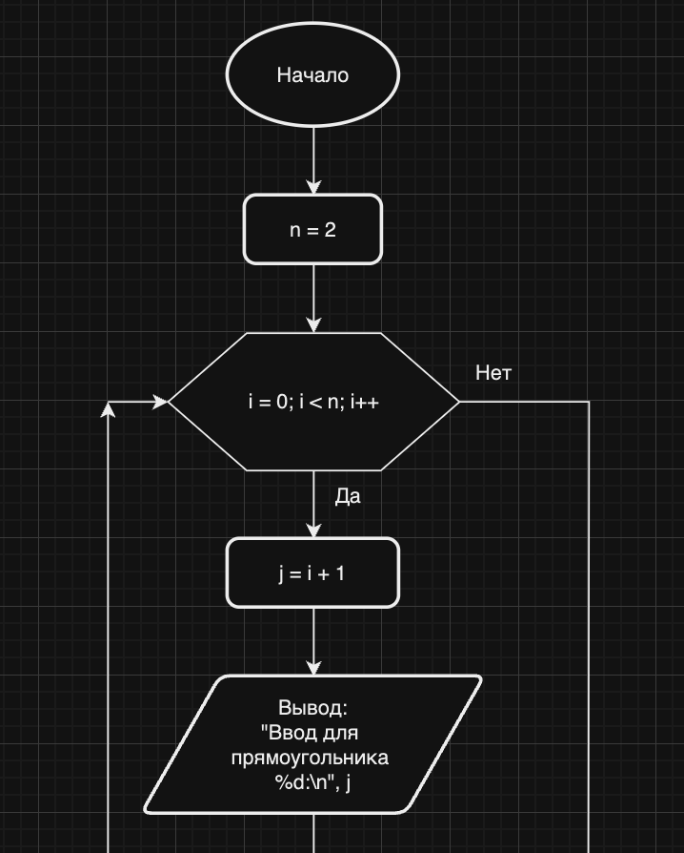
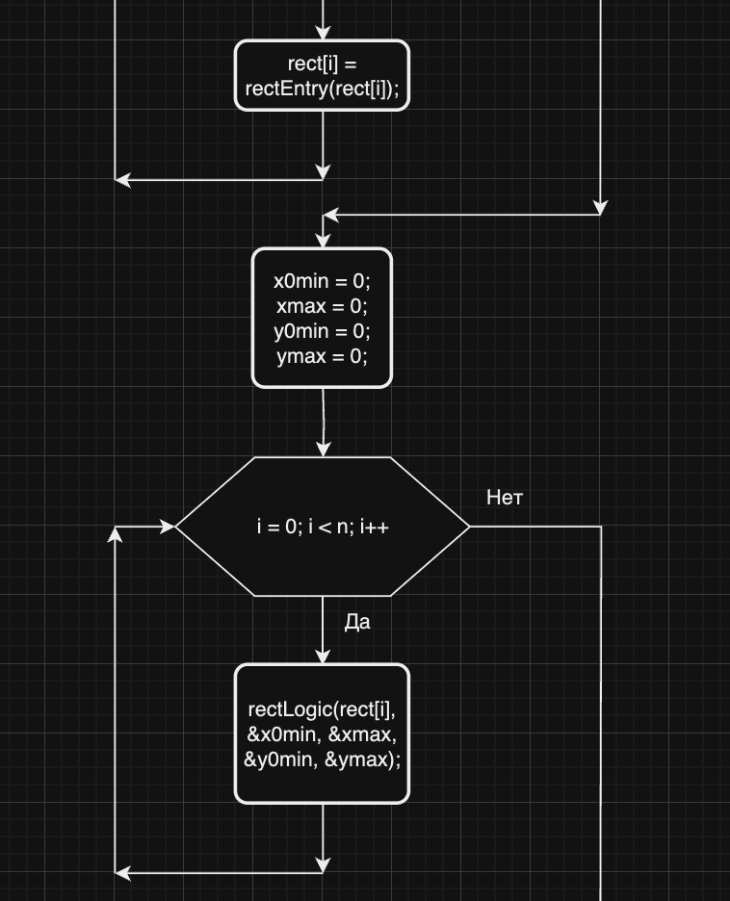
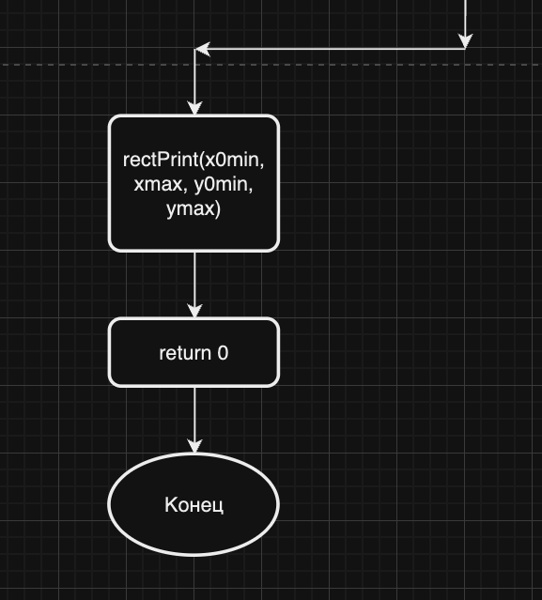

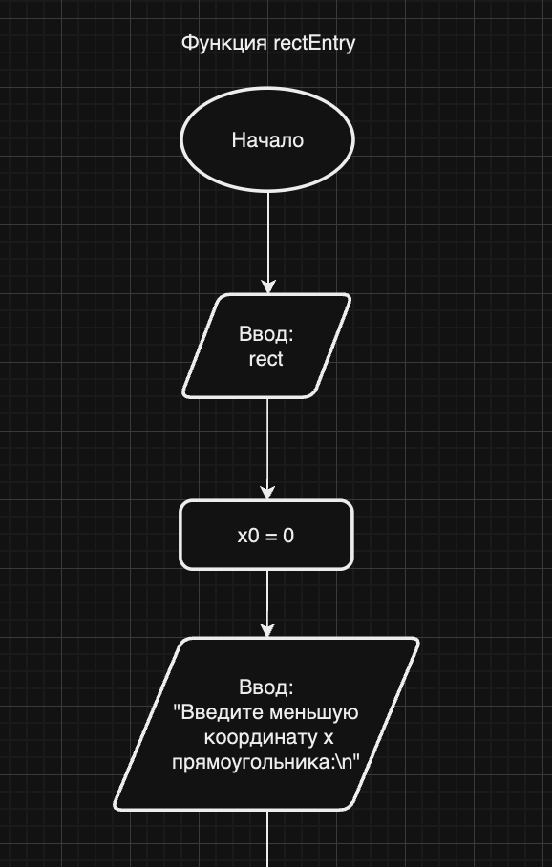
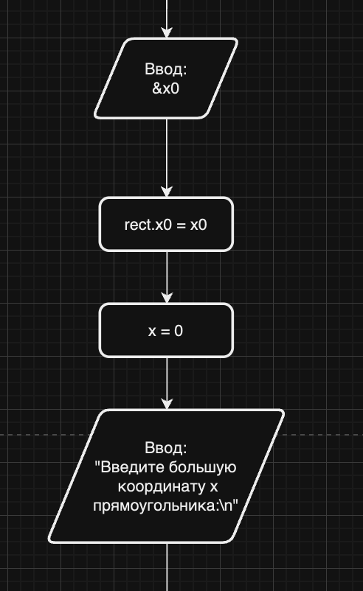
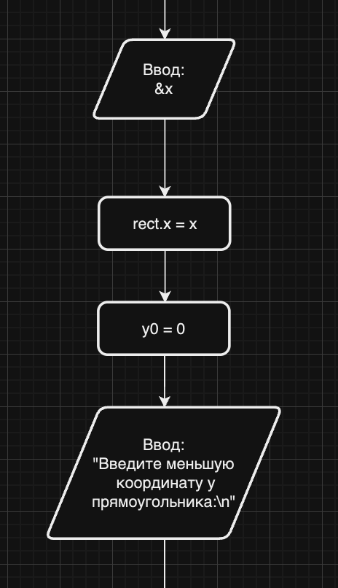
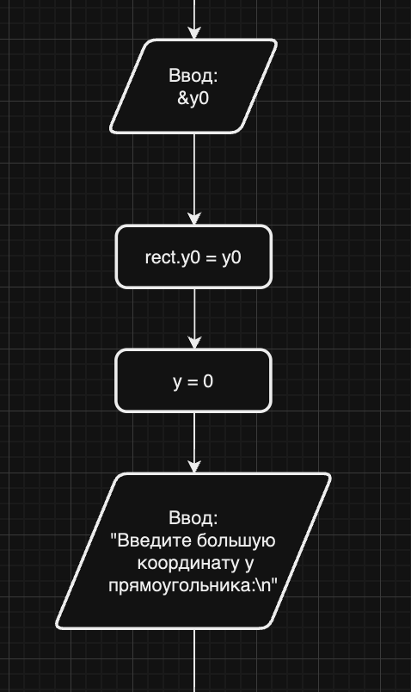
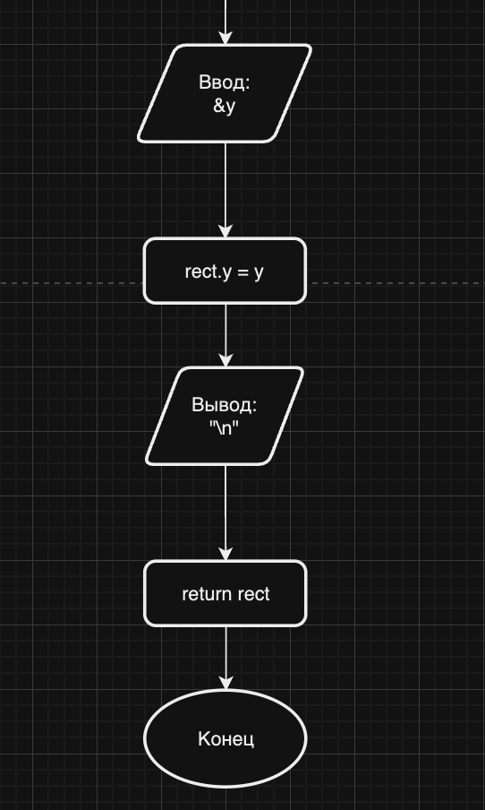

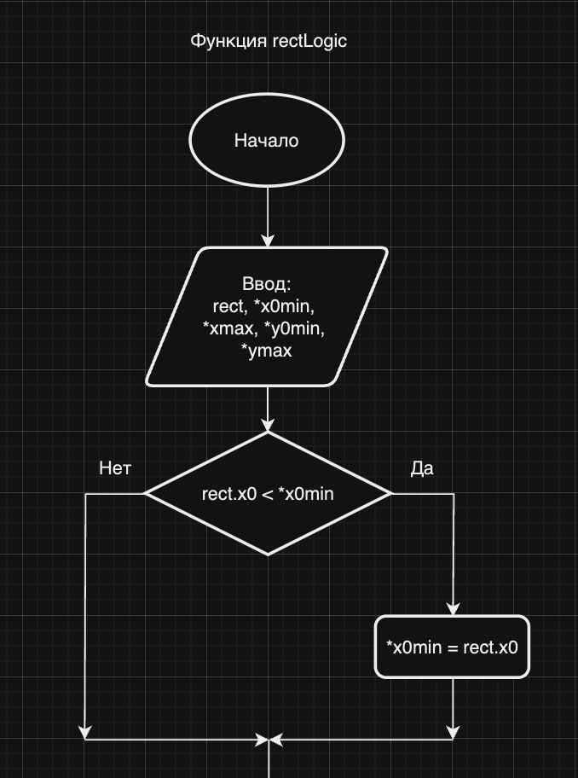
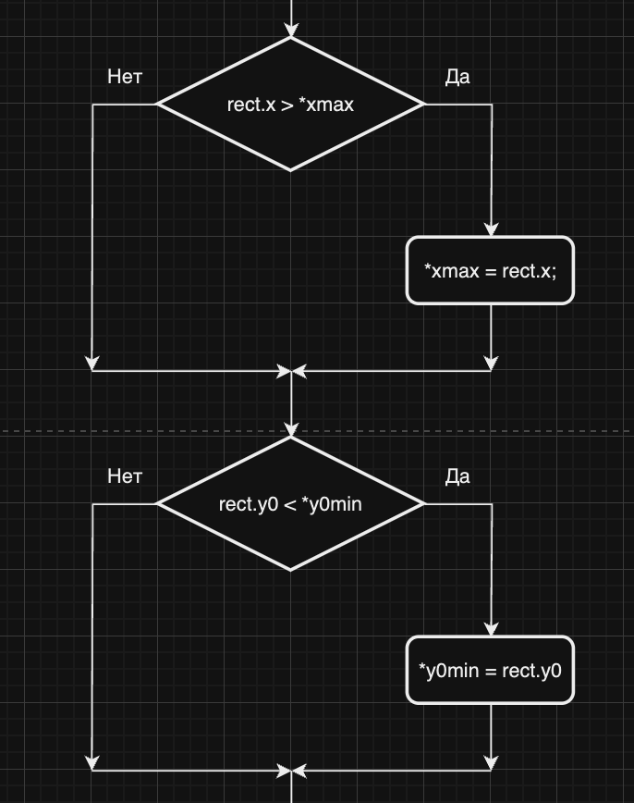
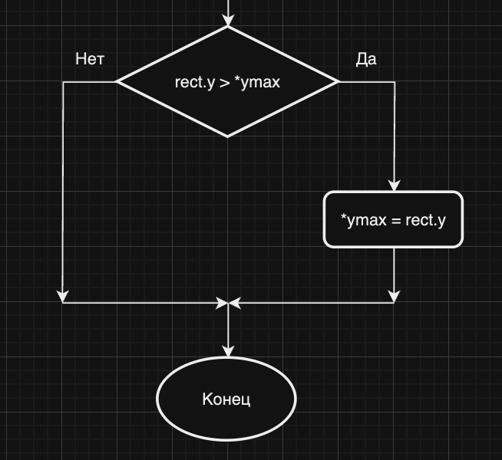

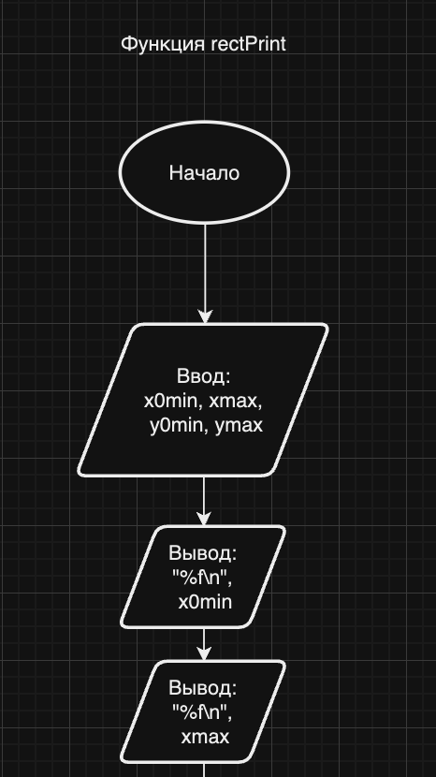
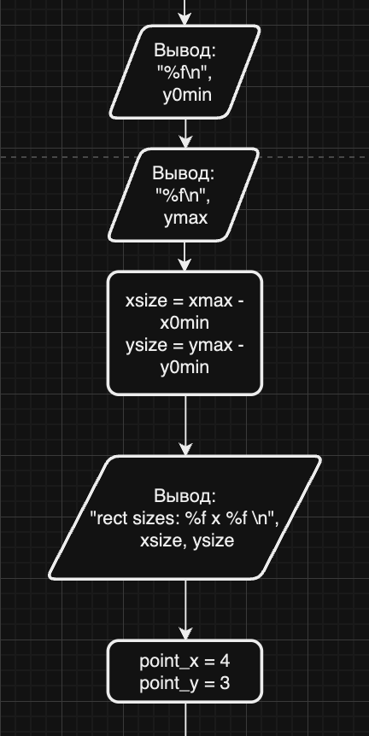
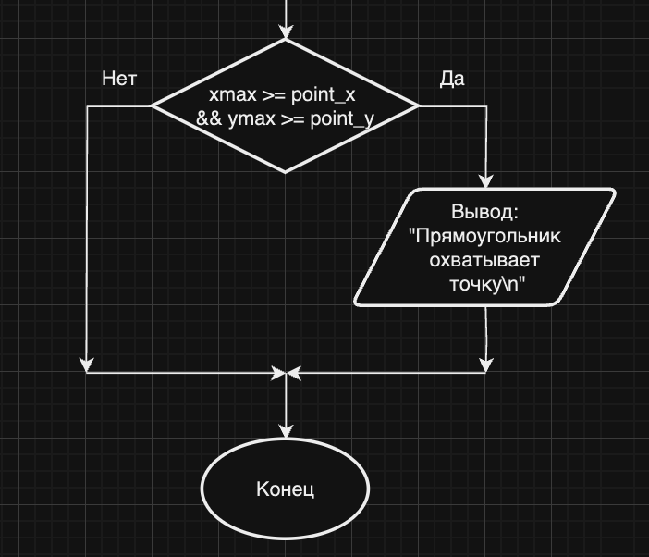

Листинг программы.
#include <stdio.h>

/*
Вариант 10.
Смазнов Д. Д. 605-31
Лабораторная работа №8
*/

struct rectangle {
float x0;
float x;
float y0;
float y;
};

// ввод величин прямоугольника
struct rectangle rectEntry(struct rectangle *rect);
// сравнение величин прямоугольника
void rectLogic(struct rectangle *rect, float *x0min, float *xmax, float *y0min, float *ymax);
// вывод координат прямоугольника
void rectPrint(float x0min, float xmax, float y0min, float ymax, float *point_x, float *point_y);

// добавление элемента в массив
void rectAdd(struct rectangle *rect, int *number);
// удаление элемента из массива
void rectDelete(struct rectangle *rect, int *number);
// вставка элементов массива
void rectPaste(struct rectangle *rect1, struct rectangle *rect2, int *numberBegin, int *numberEnd);
// вывод всех элементов
void rectPrintArray(struct rectangle *rect, int *number_of_elems);
// вывод одного элемента по номеру
void rectPrintElement(struct rectangle *rect, int *number);

int main() {
struct rectangle rect[10] = {{}, {}, {}, {}, {}, {}, {}, {}, {}, {}};
int n = 2;

// меню ввода
printf("Введите количество элементов массива:\n");
scanf("%d", &n);
if (n < 1) {
return 1;
}

int i;
struct rectangle rect2[10] = {{0, 6, 0, 7}, {0, 8, 0, 9}, {0, 5, 0, 3}, {0, 6, 0, 10}, {-1, 2, -3, 3}, {0, 1}, {-1, 1}, {0, 0, 0, 0}, {2, 3, 4, 5}, {7, 8, 9, 10}};

float x0min = 0;
float xmax = 0;
float y0min = 0;
float ymax = 0;

float point_x = 0;
float point_y = 0;

int input = 0;

while(1) {
printf("\nСписок команд:\n");
printf("0-Выйти из программы\n");
printf("1-Добавить несколько элементов в массив\n");
printf("2-Добавить 1 элемент в массив\n");
printf("3-Удалить элемент из массива\n");
printf("4-Вставить элементы в массив\n");
printf("5-Вывести 1 элемент массива\n");
printf("6-Вывести все элементы массива\n");
printf("7-Произвести обработку данных массива\n");
printf("8-Вывести результаты обработки данных массива\n");
printf("\n");
printf("Введите номер команды:\n");
scanf("%d", &input);

int el_num = 0;

switch( input ) {
case 1:
for(i = 0; i < n; i++) {
int j = i + 1;
printf("Ввод для прямоугольника %d:\n", j);
rect[i] = rectEntry(&rect[i]);
}
break;

case 2:
n++;
rectAdd(&rect, &n);
break;

case 3:
rectDelete(&rect, &n);
if(n > 1) {
n--;
}
break;

case 4:
printf("Введите диапозон элементов\n");
printf("первый и последний элемент:\n");
int numBegin = 1;
int numEnd = 2;
scanf("%d", &numBegin);
scanf("%d", &numEnd);

rectPaste(&rect, &rect2, &numBegin, &numEnd);
break;

case 5:
printf("Введите номер элемента:\n");
scanf("%d", &el_num);
rectPrintElement(&rect, &el_num);
break;

case 6:
rectPrintArray(&rect, &n);
break;

case 7:
x0min = 0;
xmax = 0;
y0min = 0;
ymax = 0;

for(i = 0; i < n; i++) {
rectLogic(&rect[i], &x0min, &xmax, &y0min, &ymax);
}
break;

case 8:
rectPrint(x0min, xmax, y0min, ymax, &point_x, &point_y);
break;

default:
printf("Производится выход из программы\n");
return 1;

}

}

return 0;
}

struct rectangle rectEntry(struct rectangle *rect) {
float x0 = 0;
printf("Введите меньшую координату x прямоугольника:\n");
scanf("%f", &x0);
rect->x0 = x0;

float x = 0;
printf("Введите большую координату x прямоугольника:\n");
scanf("%f", &x);
rect->x = x;

float y0 = 0;
printf("Введите меньшую координату y прямоугольника:\n");
scanf("%f", &y0);
rect->y0 = y0;

float y = 0;
printf("Введите большую координату y прямоугольника:\n");
scanf("%f", &y);
rect->y = y;

printf("\n");

return *rect;
}

void rectLogic(struct rectangle *rect, float *x0min, float *xmax, float *y0min, float *ymax) {

if (rect->x0 < *x0min) {
*x0min = rect->x0;
}
if (rect->x > *xmax) {
*xmax = rect->x;

}
if (rect->y0 < *y0min) {
*y0min = rect->y0;
}
if (rect->y > *ymax) {
*ymax = rect->y;
}

}

void rectPrint(float x0min, float xmax, float y0min, float ymax, float *point_x, float *point_y) {

printf("Введите координаты точки x и y:\n");
scanf("%f", point_x);
scanf("%f", point_y);

printf("%f\n", x0min);
printf("%f\n", xmax);
printf("%f\n", y0min);
printf("%f\n", ymax);

float xsize = xmax - x0min;
float ysize = ymax - y0min;

printf("rect sizes: %f x %f \n", xsize, ysize);

if(xmax >= *point_x && ymax >= *point_y) {
printf("Прямоугольник охватывает точку\n");
} else {
printf("Прямоугольник не охватывает точку\n");
}
}

void rectAdd(struct rectangle *rect, int *number) {
int counter = 0;
while (counter < (*number - 1)) {
counter++;
rect++;
}

printf("counter: %d\n", counter);

printf("Ввод значений для %d элемента массива:\n", *number);

float x0 = 0;
printf("Введите меньшую координату x прямоугольника:\n");
scanf("%f", &x0);
rect->x0 = x0;

float x = 0;
printf("Введите большую координату x прямоугольника:\n");
scanf("%f", &x);
rect->x = x;

float y0 = 0;
printf("Введите меньшую координату y прямоугольника:\n");
scanf("%f", &y0);
rect->y0 = y0;

float y = 0;
printf("Введите большую координату y прямоугольника:\n");
scanf("%f", &y);
rect->y = y;

printf("\n");

}

void rectDelete(struct rectangle *rect, int *number) {
int counter = 0;
while (counter < (*number - 1)) {
counter++;
rect++;
}

printf("Выполняется удаление элемента массива %d\n", *number);

rect->x0 = 0;
rect->x = 0;
rect->y0 = 0;
rect->y = 0;

printf("Удаление выполнено успешно\n\n");
}

void rectPaste(struct rectangle *rect1, struct rectangle *rect2, int *numberBegin, int *numberEnd) {
// выставление указателя на начальный элемент
int counter = 0;
while (counter < (*numberBegin - 1)) {
counter++;
rect1++;
}

for(counter; counter < *numberEnd; counter++) {

rect1->x0 = rect2->x0;
rect1->x = rect2->x;
rect1->y0 = rect2->y0;
rect1->y = rect2->y;

rect1++;
rect2++;

}

}

void rectPrintArray(struct rectangle *rect, int *number_of_elems) {

printf("Вывод элементов массива:\n\n");

int i = 0;
for(i; i < *number_of_elems; i++){
int j = i + 1;
printf("%d элемент массива:\n", j);
printf("%f ", rect->x0);
printf("%f ", rect->x);
printf("%f ", rect->y0);
printf("%f\n", rect->y);

rect++;
}

printf("Вывод окончен\n");
}

void rectPrintElement(struct rectangle *rect, int *number) {
int counter = 0;
while (counter < (*number - 1)) {
counter++;
rect++;
}

int j = counter + 1;
printf("Вывод элемента массива %d:\n", j);
printf("%f ", rect->x0);
printf("%f ", rect->x);
printf("%f ", rect->y0);
printf("%f\n", rect->y);

}

Пояснения к программе.
Функция “rectEntry” используется для ввода значений с клавиатуры, а именно координат x и y. Функция “rectLogic” используется для сравнения значений координат прямоугольников. Функция “rectPrint” используется для вывода размеров охватывающего прямоугольника. Взаимодействие с массивами структур реализовано при помощи указателей.

Выводы:
При помощи типа данных «структура» удобно хранить данные об однотипных объектах в виде полей структуры. При помощи массива структур можно хранить информацию о большом количестве однотипных объектах, при этом разработка программы становится проще, а читаемость кода повышается.

